CZ-FEL

centrální zamykání automobilu ŠKODA FELICIE

NÁVOD K MONTÁŽI

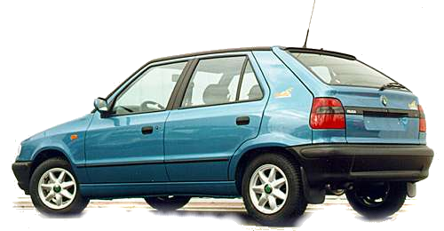

Souprava je určena k montáži centrálního zamykání dveří automobilu ŠKODA FELICIE.

Technické parametry:

Napájecí napětí 9 – 15 V
Odběr proudu v klidovém stavu Max. 2 mA
Napěťové přetížení 20 V po dobu 60 sekund

Montáž

POZOR! Montáž musí provést autorizovaný prodejce nebo servis.

- Odpojte baterii. Jakékoliv zásahy do elektroinstalace vozidla provádějte až po jejím odpojení.
- Na obou předních i obou zadních dveřích demontujte kličku pro stahování oken a vnitřní čalounění dveří. Ochranný kryt (PVC fólii) opatrně odlepte, tím si umožníte přístup k vnitřnímu zámku dveří.
- Přední dveře jsou osazené servomotory s ovládacími spínači (servomotor s pěti vodiči). Montáž servomotorů do vnitřního prostoru dveří proveďte dle obrázků. Servomotory připevněte do technologických otvorů dveří pomocí dodaných šroubů M6x10.
- Spojovací táhlo zasuňte do otvoru na konci servomotoru a prostrčte je vodítkem.
- Do připravených otvorů v zámcích zasuňte v sadě dodané koncovky táhla.
- Volný konec táhla nasuňte do koncovky táhla.
- Namontujte centrální jednotku do blízkosti pojistkové skříňky (pod schránku u spolujezdce). Nikdy nemontujte centrální jednotku do motorového prostoru.

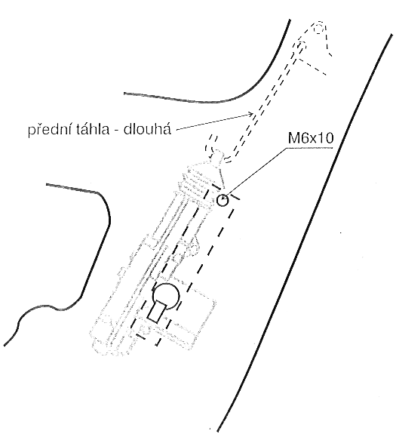

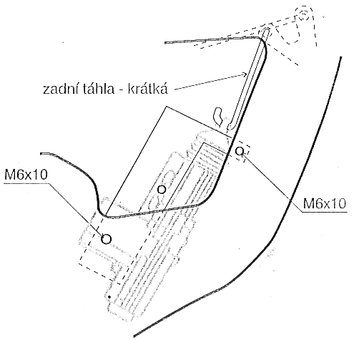

Obr. 1 Umístění servomotoru v pravých předních a pravých zadních dveřích

Elektrické zapojení
- Svazek drátů veďte spodní částí dveří tak, aby je žádná ostrá hrana nepoškodila. Pokud to bude nutné, použijte ochrannou průchodku.
- Servomotory s pěti i dvěma dráty připojte ke svazku barvu na barvu.
- Černý drát uzemněte, červený spojte se stálým napětím +12V.
- Svazek drátů připojte k centrální jednotce.

Testování
- Zatlačte zámek předních dveří do polohy zamčeno. Přitom ze musí uzamknout i všechny ostatní zámky. Odemčením předních dveří odemknete všechny ostatní. Pamatujte přitom, že centrální uzamykání je napojeno jen na servomotory předních dveří.

Elektrické schéma zapojení centrálního zamykání
